自己紹介（自我介绍）
清华大学语言教学中心日籍外教龙老师
下一节课的内容是
②どこでポーズを置くか（在哪里停顿）？
➀日本語発音指導の6要点（日语发音指导的六个关键）

日语发音指导（错误）的六个种类
※可以参考“拍与节”（21年7月31日）

① 日语一定要按照“拍”的规则发音，每个假名的发音时间长度基本都一样。
也就是说，“上海（$\overline{シャ}$/ン/ハ/イ）”要发音四次（4个拍）。 ×$\overline{シャ}\overline{ン}$/ハ$\overline{イ}$（上海） ※上海蟹（シャ$\overline{ン}$/$\overline{ハ}$/イ/ガ/ニ、大闸蟹）

这个规则最简单，现在记住吧！
② 日语每个假名的声音强弱基本都一样。
也就是说，“ア$/\overline{メ}/\overline{リ}/\overline{カ}$（America、əmérɪkə）”的“メ”不可以强声说出来，原来语言的发音和日语发音一般都不一样。
※①＋② “安心（あ$/\overline{ん}/\overline{し}/\overline{ん}$）”的“あん”不可以一起念，也不可以强声说出来。

※可以参考“日语声调”（21年8月1日）

③ 日语有高音拍和低音拍。
也就是说，な和い的声音强弱一样，而不是な的音量更强。
※①＋②＋③ 中国学生比较容易做错的是“ない（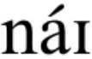，1个拍，强调na）”，正确的是“$\overline{な}$/い（，2个拍，两个声音强弱一样，高低音拍不一样）” 。要注意的是同样单词有时会变高低音拍，例如：“$\overline{な}$/い”、“$\overline{や}$/ら/な/い”、“行$/\overline{かない}$”和“食$/\overline{べ}$/な/い”。
※可以参考“こんにじは”（22年2月17日）和“鼻浊音”（22年9月3日）。

④ “浊辅音和清辅音（有声音と無声音）”形成了日语语言上的区别， “送气音和不送气音（有気音と無気音）”形成了汉语语言上的区别。
也就是说，英文的“Congo”的“C”因为不是送气音，所以中文变成“刚果（Gangguo）”，但因为日语是“浊辅音和清辅音”形成日语语言上的区别，所以变成“$\overline{コ}$/ン/ゴ”。
※“つ・ず”的问题可以参考“母音いえあおう”（21年7月27日），“っ・ん・ー”的问题可以参考“拍与节”（21年7月31日）

⑤ 基础的发音错误，主要是“つ・ず”、“っ”、“ん”和“ー”。
也就是说，“汉语的母音u”和“日语的母音う(u)”完全不一样的问题，日语的う比较靠近汉语的e（中文的“嗯嗯”≒日语的“う/ん/う/ん”）。
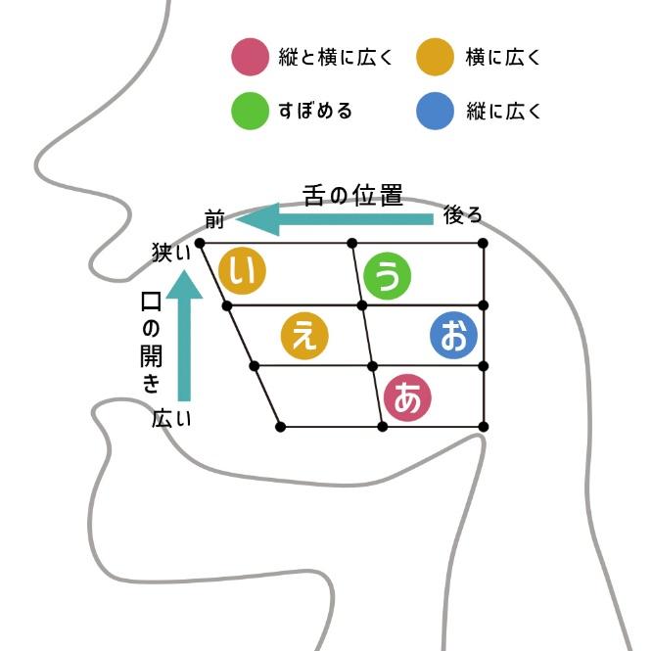 ←图中的“あいうえお”是日语的发音方法，“aiuüeo”是汉语的发音方法。值得注意的是“うえ（ue）”。
※有些中国同学说的“tu”，听上去更像英语里的“Twitter的t”、“tour的to”或“tube的tu”。
日语的“つ”与“(汉语的)tu”和“(英语的)t、to、tu“都不一样！ “す(su)的嘴巴不要动 + 子音t ＝ つ(tsu)”
朝鲜语里也没有“つ”和“ず”的发音。“츠”更像日语的“チュ”，“즈”更像日语的“ジュ”。朝鲜族的同学可能比较难发音。可以试一下“拍手动作＋츠≒日语的つ”。 “豚カツ(돈까스、猪排)”
e
o
a
u
i
ü

不会发促音“っ” 、拨音“ん”和长音“ー”的人不懂①的规则，自己看一下“拍与节”的视频吧。“そ/っ/か≠嗦嘎”“キ/ン/グ(3个音拍)”“ボ/ー/ル(ball)”

⑥ “速度”和“在哪里停顿”的问题。 ←新的内容！下一节课的内容！
一般来说，播音员的日语速度是一分钟约300字，在“逗号（、）”、“句号（。）”和“引号（「」）”之前停顿，但也不是不可以在其它地方停顿，读日语时记得最注意“文节”。除了文节以外不可能会停顿！另外，“停顿”也有短的和长的，短的一般不会停顿（停顿也行），但长的都会停顿。

大学入学共通テスト 1日目の試験始まる 警察が警備強化 2023年1月14日 11時41分 教育
新型コロナの感染拡大が続く中、全国で51万人が出願している大学入学共通テストが14日から始まりました。ことしで3回目となる大学入学共通テストは14日から2日間の日程で始まり、全国679の試験場で51万人余りが出願しています。このうち東京 文京区の東京大学では門が開く午前8時前から集まる受験生もいて、参考書などで最後の確認をしたり、駆けつけた高校の教員から激励を受けたりしていました。
2回目の受験だという19歳の女性は「ワクチンを4回打って、コロナにかからないよう気をつけてきました。夏から気合いを入れ直して頑張ってきたので、成果を発揮したいです」と話していました。
高校3年の男子生徒は「部活を早めに辞めて受験勉強に集中してきました。大学生活を楽しみに頑張りたいです」と話していました。
共通テストを実施する大学入試センターによりますと、14日午前11時の時点で試験に影響が出るようなトラブルの報告はないということです。
午後は国語と外国語、それに英語のリスニングが行われ、15日は理科と数学が予定されています。
感染などで受験できない人のために、今月28日と29日に追試験が設けられています。 （出典：NHKニュース、481字≒1分36秒）
新型コロナの/感染拡大が/続く/中、/全国で/51万人が/出願している/大学入学共通テストが/14日から/始まりました。/ことしで/3回目となる/大学入学共通テストは/14日から/2日間の/日程で/始まり、/全国/679の/試験場で/51万人余りが/出願しています。/このうち/東京文京区の/東京大学では/門が/開く/午前8時前から/集まる/受験生もいて、/参考書などで/最後の/確認を/したり、/駆けつけた/高校の/教員から/激励を/受けたり/していました。/
2回目の/受験だ/という/19歳の/女性は/「ワクチンを/4回/打って、/コロナに/かからないよう/気を/つけて/きました。/夏から/気合いを/入れ直して/頑張って/きたので、/成果を/発揮したいです」/と話して/いました。/
高校3年の/男子生徒は/「部活を/早めに/辞めて/受験勉強に/集中して/きました。/大学生活を/楽しみに/頑張りたいです」/と話して/いました。/
共通テストを/実施する/大学入試センターに/よりますと、/14日/午前11時の/時点で/試験に/影響が/出る/ような/トラブルの/報告は/ない/という/ことです。/
午後は/国語と/外国語、/それに/英語の/リスニングが/行われ、/15日は/理科と/数学が/予定されて/います。/
感染などで/受験できない/人の/ために、/今月28日と/29日に/追試験が/設けられて/います。/ （出典：NHKニュース、481字≒1分36秒）
短的停顿是普通文节处，但完全不停顿也行，长的停顿主要在“记号（、。「」）”的后面。“感叹词（おっ、/いいね等）”、“回答（はい、/そうです等）”、“不含助词的主语（私、/行く等）”和“倒置法（行く、/私は等）”等的后面一般也都会停顿，但这种词的后面一般都会有记号。虽然正式的日语句子里一般不会出现，但是其它记号（！？…）的后面也会停顿。
另外，蓝色的部分是要点，所以➀可以声量强一点，②也可以高低音拍之分说得明显一点，③也可以慢慢说，④为了强调前后可以停顿。如果整个文章里一个短的停顿都没有的话，听上去没太有感情的样子，像是机器人说话。
停顿的基础规则➀：只有在文节的地方才有可能停顿，绝对不会在其它地方停顿。
停顿的基础规则②：绝对不会在“っ、ん、ー”的前面停顿。大家可以看一下日语词典里有没有以“っ、ん、ー”为开头的单词？
停顿的基础规则③：除了“记号”和“引用（～という等）”的后面以外，日语的停顿一般都在“名词”和“动词”的前面发生，一般不会在“助词”的前面停顿。
中国同学经典的错误，一旦说完“名词”就停顿！记得“文节”一般都会包括“は、が、で、も、に、と”！
我/喜欢/你。/ ○私は/あなたが/好きだ。/ ×私/はあなた/が好きだ。/
他/来了。/ ○彼が/来た。/ ×彼/が来た。/
这样/可以吗？ / ○これで/いい？/ ×これ/でいい？/
你的/也好。/ ○あなたのも/いい。/ ×あなたの/もいい。/
我/给你。/ ○あなたに/あげる。/ ×あなた/にあげる。/
我/见她。/ ○彼女と/会う。/ ×彼女/と会う。/

龙老师之前推荐过日语发音练习的免费app“Ganbatte Shadowing(21年8月4日)”和“OJAD(21年8月18日)”，感兴趣的同学可以去看龙老师的这两个视频。

